1. Как называется в методике СОСОМО тип большого проекта (> 500 KLOC), который реализуется большой командой разработчиков и содержит существенный объем инноваций?

встроенный

1. Верно ли утверждение, что если программный продукт записан на материальном носителе и вступает в хозяйственный оборот как товар, то можно утверждать, что человек, который приобрел этот материальный носитель, является уникальным собственником информации?

Неверно

1. Какие атрибуты используются для описания характеристик персонала в модели СОСОМО?

* способности аналитика,
* знание приложений,
* способности программиста,
* знание языка программирования,
* знание виртуальной машины

1. Какие атрибуты используются для описания характеристик компьютера в модели СОСОМО?

* ограничение времени выполнения,
* ограничение объема основной памяти,
* изменчивость виртуальной машины,
* время реакции компьютера

1. Какие атрибуты используются для описания характеристик проекта в модели СОСОМО?

* использование современных методов,
* использование программных инструментов,
* требуемые сроки разработки

1. Какие виды деятельности направлены на реализацию функций управления?

* планирование,
* организация,
* мотивация,
* контроль

1. Как можно ускорить работу с фиксированными трудозатратами?

* добавляя дополнительные ресурсы ,
* изменяя процент доступности ресурсов

1. Можно ли в Microsoft Project однотипные ресурсы с одинаковыми ставками оплаты и общим календарем, считать одним ресурсом и присвоить им объединенное имя (да или нет)?

да

1. Целевая программа, содержащая множество взаимосвязанных проектов, объединенных общей целью, выделенными ресурсами и временем выполнения, называется

мегапроект

1. Существует ли промышленный стандарт на метод подсчета строк программного кода (LOC)? (укажите да или нет)

нет

1. Какие проблемы возникают у разработчиков при использовании методов ценообразования, ориентированных на спрос?

* вероятностный характер оценки спроса,
* отсутствие связи между затратами и ценой,
* отсутствие статистики за прошлые периоды при выводе на рынок нового продукта

1. Какими атрибутами характеризуется программный продукт в модели СОСОМО?

* надежность (или требуемая надежность),
* сложность,
* размер базы данных

1. Верно ли утверждение, что если проект снижает расходы компании примерно на 10% и приводит к небольшому увеличению производительности производства, то он обладает низкой финансовой ценностью для организации?

Верно

1. Какие факторы влияют на выбор модели жизненного цикла?

* характеристики требований,
* характеристики команды разработчиков,
* характеристики пользователей,
* характеристики проекта и рисков

1. Какой тип календарей поддерживается Microsoft Project-ом?

* 24 часа,
* стандартный,
* ночная смена

1. Как может быть охарактеризована финансовая ценность проекта, если период его окупаемости составит 2 года, а ожидаемые доходы в 1,2 раза превысят затраты на реализацию?

выше среднего

1. Какие характеристики можно отнести к потребителям программных продуктов?

* низкая цена на программный продукт важнее, чем его качество,
* неумение четко сформулировать задачи, которые должны быть решены с помощью ПО ,
* готовность использовать пиратские программные продукты, если они бесплатны,
* непонимание, что средства, вложенные в приобретение ПО, способны дать только отсроченную выгоду

1. Определите, какие процессы планирования относятся к вспомогательным?

* планирование качества,
* подбор кадров,
* распределение ролей и ответственности,
* идентификация и оценка рисков

1. Верно ли утверждение, что организация - разработчик может являться инвестором программного проекта?

Верно

1. Верно ли утверждение о том, что любой проект всегда должен быть направлен на достижение финансового результата?

Неверно

1. Как называется тип относительно небольшого проекта (от 50 до 500 KLOC), который реализуется небольшой командой разработчиков и содержит средний объем инноваций?

промежуточный

1. Верно ли, что отклонение от календарного плана (ОКП) сравнивает сметную стоимость плановой и выполненной работы и позволяет вычислить несоответствие сметы, вызванное различиями между плановым и фактическим объемом работы?

Верно

1. Какой тип моделей жизненного цикла обычно применяется для проектов, выполняемых большими командами разработчиков в условиях стабильных требований?

последовательные

1. При каких условиях методика освоенного объема будет работать правильно?

* заданная дата отчета,
* сохраненный базовый план

1. Система экономических отношений, складывающихся в процессе производства, обращения и распределения товаров, называется

рынок

1. Вставьте пропущенное слово: Передача задач и полномочий лицу, которое принимает на себя ответственность за их выполнение, называется

делегированием

1. Выстроите шаги алгоритма оценки затрат на разработку ПО в правильной последовательности:

1. оценка продолжительности проекта в календарных неделях или месяцах

2. оценка стоимости проекта

3. оценка размера разрабатываемого продукта

4. оценка трудозатрат (трудоемкости) в человеко-месяцах или человеко-часах

3 -> 4->1->2

1. Каким образом можно повысить точность оценок технико-экономических параметров программных проектов?

* согласовать цели оценивания технико-экономических показателей с потребностями в информации, необходимой для принятия управленческих
* решений,
* сбалансировать достоверность оценок для различных компонентов системы ,
* пересматривать технико-экономические показатели в ходе реализации проекта, когда это необходимо, с целью их уточнения

1. Поставьте в соответствие типу ресурсов правило вычисления стоимости

* трудовые ресурсы → - стоимость пропорциональна времени использования,
* материальные ресурсы → - стоимость пропорциональна количеству ресурсов

1. Какие факторы влияют на показатель степени в модели СОСОМО II?

* опыт организации-разработчика в данной предметной области,
* степень строгости контракта и порядок его выполнения,
* разрешение рисков в архитектуре,
* сплоченность команды

1. При расчете трудозатрат в модели композиции приложения используется показатель продуктивности, задающий скорость разработки. Какими характеристиками он описывается?

* возможности разработчика ,
* возможности среды разработки

1. Вставьте пропущенные слова: Модели жизненного цикла, основанные на создании последовательности релизов и/или прототипов, в ходе анализа которых, в том числе, уточняются требования к продукту, называются

эволюционными

1. При использовании метода ценообразования, ориентированного на конкурентов, следует ли добиваться чтобы наш программный продукт превосходил продукты конкурентов по всем параметрам (да или нет)?

нет

1. Установите соответствие между участником рынка программного обеспечения и его ролью

* Государство → - регулирование отношений, возникающих по поводу использования программного обеспечения, посредством создания
* экономических, организационных и нормативно-правовых условий,
* Разработчики → - оценка реализуемости проекта при существующих условиях и ресурсах планирование трудозатрат по этапам работ,
* Посредники → - реализация функций маркетинга и распространения программного продукта,
* Заказчики → - оценка реальной потребности в создании программного продукта, его конкурентоспособности и эффективности применения

1. До какого уровня целесообразно снижать цену на программный продукт при использовании стратегии выживания на рынке?

до тех пор, пока цена не ниже себестоимости

1. Как называется ключевой документ, который необходим для обоснования целесообразности реализации выполнения, а также применяется для доказательства достижения результата на фазе приемки?

концепция

1. Что отличает компьютерные программы от других товаров, циркулирующих на рынке?

* нематериальная природа существования,
* возможность неоднократной продажи и участия одновременно в нескольких сделках,
* отсутствие физического износа,
* более низкие затраты на тиражирование по отношению к затратам на разработку

1. При разработке каких разделов концепции проекта используются вероятностные прогнозные оценки?

* допущения и ограничения,
* риски

1. Какие характеристики не относятся к понятию "проект"?

* обязательное наличие спонсора,
* передача части работ на аутсорсинг,
* зависимость величины бюджета от запросов Исполнителя

1. Какой тип моделей жизненного цикла обычно применяется для проектов, выполняемых большими командами?

последовательные

1. Временное предприятие, предназначенное для создания уникальных продуктов, услуг или результатов, называется

проект

1. Какая формула правильно описывает принцип учета качества программного кода?

количество дефектов / количество строк кода

1. Какой тип связи следует выбрать, если последующая задача заканчивается, когда начинается предшествующая?

начало-окончание

1. Как называется в модели СОСОМО небольшой проект, который выполняется маленькой командой разработчиков, хорошо знакомой с инструментами и языком программирования?

обычный

1. Какие фазы не относятся к жизненному циклу проекта?

* эксплуатации,
* сопровождения

1. Какими свойствами обладает программный продукт как товар?

* является предметом интеллектуального труда,
* охраняется авторским правом,
* вовлекается в хозяйственный оборот в процессе коммерциализации,
* вовлекается в хозяйственный оборот в процессе капитализации

1. Верно ли утверждение о том, что использование базового метода СОСОМО невозможно без макетирования интерфейса?

Неверно

1. Какие меры можно использовать для устранения перегрузки ресурсов?

* изменить календарь работы ресурса,
* изменить профиль назначения ресурса,
* добавить ресурсу время задержки,
* назначить ресурс на неполный рабочий день

1. Какие действия разработчика дают возможность снижать цену продукта для достижения максимального объема продаж?

снижение издержек на единицу продукции

1. Какие параметры входят в экономическую модель разработки ПО?

* размер
* персонал
* среда
* качество
* процесс

1. Дано выражение (200+(250*4) +400)/6 = 266 LOC. Поставьте в соответствие численному коэффициенту его смысловое значение

* 250 — - реалистичная оценка,
* 400 - пессимистическая оценка,
* 200 — - оптимистическая оценка

1. Выберите правильные утверждения

* концепция программного проекта разрабатывается на основе анализа потребностей бизнеса,
* в концепции укрупненно описывается проблема и предлагаются способы ее решения, сформулированные в виде задач,
* концепция служит основой для формирования единого видения целей, задач и результатов всеми участниками проекта

1. Как называется элементарный различаемый пользователем процесс, перемещающий данные между внешней средой и программным приложением?

транзакция

1. Какие действия необходимо включать в структурную декомпозицию работ?

* действия по разработке ПО,
* действия по управлению проектом,
* действия по поддержке и обеспечению работ

1. Какие факторы определяют конкурентоспособность разработчиков и их положение на рынке ПО?

* низкая цена на программную продукцию ,
* готовность компании - разработчика оперативно реагировать на просьбы потребителей по адаптации или доработке программного продукта,
* наличие периода гарантийного сопровождения,
* высокое качество продукции с точки зрения удовлетворения существующих потребностей пользователей

1. Как называется максимальный по продолжительности путь в сетевом графике проекта, определяющий наименьшую общую продолжительность работ?

критический путь

1. Поставьте в соответствие типу затрат вид расходов, которые они отражают

* непосредственно связаны с технологическим процессом изготовления продукции — - основные затраты,
* отражают расходы, не зависящие от изменения объемов производства — - постоянные затраты,
* отражают затраты по производству и реализации продукции текущего отчетного периода — - текущие затраты,
* отражают затраты на организацию и обслуживание производства, реализацию продукции, управление организацией — - накладные расходы

1. Учитывается ли при подсчете количества объектных точек в модели композиции приложения возможность повторного использования программного кода?

да

1. Самостоятельное отчуждаемое произведение, представляющее собой публикацию текста программы на языке программирования или в виде исполняемого кода,называется

программный продукт

1. Поставьте в соответствие разделу плана реализации программного проекта его содержание

* перечень аппаратных средств и программного обеспечения, необходимого для разработки программного продукта, график их закупки и поставки → аппаратные и программные ресурсы, необходимые для реализации проекта,
* краткое описание целей проекта и проектных ограничений → - введение,
* описываются механизмы мониторинга проекта, определяются форматы отчетов о ходе выполнения работ, сроки их предоставления → - механизмы

мониторинга и контроля за ходом выполнения проекта,

* разбиение процесса реализации проекта на отдельные этапы, описание результатов ("выходов") каждого этапа и контрольных точек → - структурная декомпозиция работ,
* описание способа подбора команды разработчиков и распределение обязанностей между ее членами → - организация выполнения проекта,
* отображение зависимости между отдельными этапами разработки ПО, оценка времени их выполнения и распределение членов команды разработчиков по отдельным этапам → - график работ

1. Кто является ограничителем цены на продукт, если на рынке имеется только один производитель-монополист?

государство

1. Как называется организационная структура, которая создается для реализации конкретного проекта в установленные сроки с заданным уровнем качества в пределах установленной сметы, и ликвидируется после завершения проекта?

проектная

1. Под внешним запросом в методе функциональных точек понимается диалоговый ввод, который приводит к немедленному программному ответу в форме диалогового вывода. Какими особенностями обладает этот процесс?

* диалоговый ввод в приложении не сохраняется,
* диалоговый вывод не требует выполнения вычислений

1. Поставьте в соответствие уровню риска проекта его специфические особенности

* цели проекта определены относительно четко, имеется хорошее понимание требований к системе, при разработке используется новая, но стабильная технологическая платформа, ресурсы требуемой квалификации в основном доступны — - уровень риска средний,
* цели проекта недостаточно четки, задачи бизнес-приложения до конца не определены, ресурсы требуемой квалификации сильно ограничены, система создается на новой технологической платформе, которую можно охарактеризовать как нестабильную с точки зрения рынка — - уровень риска выше среднего,
* цели проекта и требования хорошо понятны и задокументированы, система разрабатывается на известной технологической платформе, ресурсы требуемой квалификации доступны — - уровень риска низкий,
* основные функциональные компоненты системы не определены, ресурсы требуемой квалификации практически отсутствуют, технологии, используемые в проекте, имеют неподтвержденную стабильность —+ - уровень риска высокий

1. Верно ли утверждение, что жизненный цикл программного проекта совпадает с жизненным циклом программного продукта?

Неверно

1. В чем разница между каскадной и \/-образной моделями жизненного цикла ПО?

* в V-образной модели большое внимание уделяется верификации и аттестации,
* в V-образной модели верифицируются не только конечные, но и промежуточные продукты

1. Верно ли утверждение, что деятельность конкурентов является одним из источников идей для собственных проектов по разработке ПО?

Верно

1. В каком диапазоне находится показатель степени в СОСОМО II

От 1.1 до 1.24

1. Верно ли, что отклонение по стоимости (ОКС) позволяет выявить отклонения от сметы, вызванные разницей стоимости ресурсов?

Верно

1. Верно ли, что за новый код принимается программная единица, в которой объем изменений кода составляет более 50%?

Верно

1. Верно ли утверждение о том, что для прогнозирования технико- экономических параметров программного проекта следует использоваться характеристики прототипов и проектов, которые уже завершились и которые похожи на данный?

Верно

1. Какими характеристиками обладают последовательные модели жизненного цикла?

* строго последовательное и однократное выполнение всех фаз проекта,
* заранее определенные и зафиксированные требования к программной системе,
* определенные для каждого этапа сроки, исполнители и ресурсы,
* согласование результатов проекта © Заказчиком в точках перехода с этапа на этап

1. Верно ли утверждение, что объем работ программного проект (трудозатраты) зависит только от размера ПО (LOC)?

Неверно

1. Комплексный проект или программа, состоящая из ряда монопроектов, называется

Правильный ответ: мультипроект

1. Какой стратегической ценностью обладает проект для организации, если он решает проблемы, общие для большинства ее клиентов, и обеспечивает увеличение доли рынка?

высокой

1. Укажите правильную последовательность действий при разработке схемы WBS при продуктовом подходе:

1->4->3->2->5

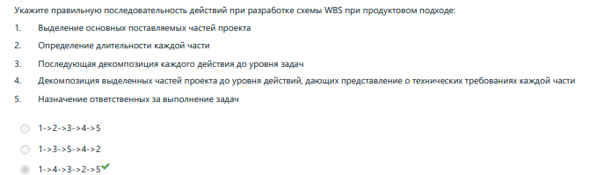

1. Период времени, который начинается с момента принятия решения о необходимости создания программного обеспечения и заканчивается в момент его полного изъятия из эксплуатации, называется

жизненный цикл

1. Как называется выраженный в деньгах количественный план реализации проекта, подготовленный и принятый на определенный период времен?

бюджет

1. Какие строки не учитываются при подсчете строк программного кода (LOC)?

* комментарии,
* отладочный код,
* повторно используемые операторы

1. Как называется жесткая дата завершения завершения задачи, которую можно установить в Microsoft Project

deadline

1. Укажите вид рынка, на котором работает компания-разработчик компьютерных игр

потребительский

1. Верно ли утверждение о том, что для использования метода функциональных точек целесообразно макетирование интерфейса?

Верно

1. Как называется метод, основанный на определении количества и сложности входных и выходных данных, их структуры, а также внешних интерфейсов, связанных с программной системой?

функциональных точек

1. Для чего нужно на фазе инициации программного проекта проводить анализ рынка?

* для идентификации проблемы, на решение которой должен быть направлен проект“
* для выявления продуктов - аналогов, разработанных конкурентами и уточнения их специфических характеристик”
* для уточнения целевой аудитории и ее ожиданий по отношению к будущему продукту”

1. Поставьте в соответствие описанию рынка его тип

* рынок, на котором доминирует небольшое число производителей, чувствительных к политике ценообразования и маркетинговой стратегии друг друга - олигополистический рынок
* рынок, на котором продавцы и покупатели совершают сделки со схожим программным продуктом, при этом ни один отдельный покупатель или продавец не оказывает большого влияния на уровень текущих цен, так как информация о ценах конкурентов общедоступна, а контроль цен отсутствует - рынок чистой конкуренции
* рынок, на котором наблюдается широкий диапазон цен на программные продукты со схожими характеристиками, так как в борьбе за потребителя производители готовы предложить им разные варианты услуг по продаже и сопровождению ПП, включая сопутствующие программные приложения и дополнительные сервисы по поддержке пользователей - рынок монополистической конкуренции
* рынок, на котором присутствует всего один продавец - - рынок чистой монополии

1. Определите, какие процессы планирования относятся к основным?

* составление сметы
* планирование содержания”
* планирование ресурсов”
* определение основных этапов реализации проекта

1. Верно ли утверждение, что если по предварительной оценке для реализации требуемой функциональности необходимо написать 10 KSLOC исходного программного кода, в программисты пишут в среднем по 100 SLOC в день, то общие трудозатраты на проект составляет не менее чемм 400 чел.*дней?

Верно

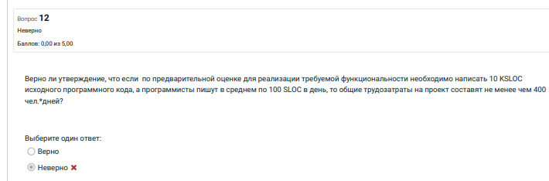

1. Верно ли утверждение, что организация - разработчик может являться инвестором программного проекта?

верно

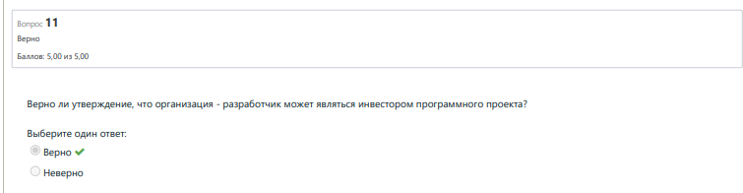

1. Верно ли утверждение, что для получения функционально-ориентированных метрик (FP) можно использовать функциональную модель (IDEF0) будущего программного продукта?

верно

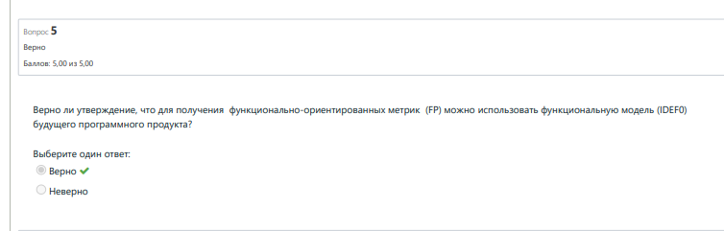

1. Вставьте пропущенные слова: Функция управления временем проекта реализуется посредством ***календарного планирования*** работ.
2. Поставьте в соответствие уровню стратегической ценности проекта его специфические особенности

влияние проекта на клиентов несущественно, конкуренты могут легко повторить результаты проекта – *стратегическая ценность низка*

проект работает на поддержание доверия рынка к компании и способствует выполнению обязательств перед несколькими клиентами, однако конкуренты способны повторить его результаты меньше, чем за год – *стратегическая ценность средняя*

проект создает конкурентное преимущество, которое может быть удержано в течении 1 года и обеспечивает возможность выполнения обязательств перед многими клиентами компании – *стратегическая ценность выше среднего*

1. Какие параметры используются для подсчета объектных точек в модели композиции приложения?

входные экранные формы

выходные экранные формы

модули, написанные на языках программирования третьего поколения

93. Поставьте в соответствие типу работ в проекте их специфические особенности

фаза – задача, реализуемая в виде логической последовательности подзадач

задача – конкретная работа в проекте, требующая затрат времени и ресурсов

веха – задача с нулевой продолжительностью ….

94. Поставьте в соответствие элементы кибернетической схемы управления проектом

субъект – команда

объект – проект

95. Каким образом можно ликвидировать отставание задачи, имеющей фиксированную длительность?

ускоряя выполнение задачи – предшественников

96. Как называется метод анализа, которой позволяет оценить сильные и слабые стороны организации?

Swot-анализ — ну по лекциям так

97. Верно ли утверждение, что повторному использованию подлежит только программный код?

Неверно

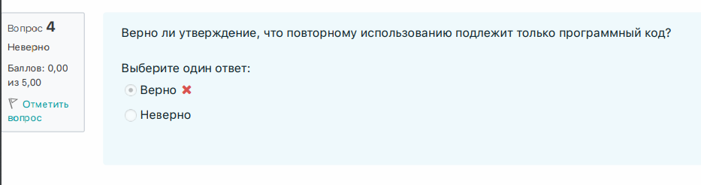

98. Как называется модель действий, направленных на преобрахование требований проекта в продукт, с учетом экономических ограничений?

Видимо ПЛАН

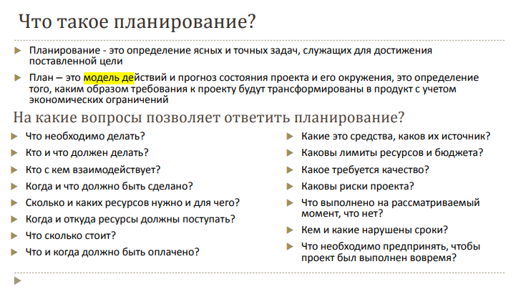

99. На какие вопросы не отвечает SWOT-анализ?

как повлиять на Заказчика, чтобы он увеличил бюджет проекта

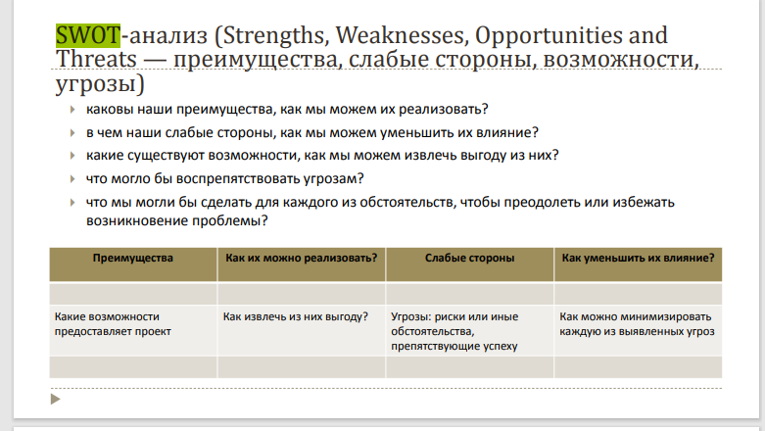

100. Какие требования применяются к целям проекта?

конкретность

согласованность

реалистичность

измеримость

